DAN DEJAVNOSTI
Kulturni dan
Starost: | 4. in 5. razred
Trajanje: | 5 PU
Predmet: | Družba
Učna tema: | Potepanje po Cerkljanskem hribovju
Splošni cilji: | Učenci:  • Spoznavajo slovensko kulturno dediščino in razvijajo zavest o narodni identiteti in državni pripadnosti.  • Raziskujejo preteklost z uporabo različnih virov in dejavnosti.  • Razvijajo pozitiven odnos do naravne in kulturne dediščine.
Operativni cilji: | Učenci:  - Spoznajo preteklost skozi življenje ljudi in ga primerjajo z današnjim življenjem.  - Spoznajo naravno in kulturno dediščino.  - Uporabljajo različne zgodovinske vire v raziskovanju preteklosti.  - si po zvočnih informacijah oblikujejo domišljijsko predstavo književnih oseb,dogajalnega prostora in časa.
Namen: | Utrjevanje in povezovanje znanja, pridobljenega pri posameznih predmetih in predmetnih področjih, uporabiti ta znanja in njegovo nadgrajevanje s praktičnim učenjem in raziskovanjem.
Učna oblika: | Individualna
Učna metoda: | Metoda dela z besedilom, metoda uporabe IKT
Material: | Zvezek, pisala, računalnik ali pametni telefon ali tablica
Medpredmetnost: | Likovna umetnost, glasbena umetnost
Literatura: | Posnetki s spleta:  https://www.nms.si/si/zbirke/znameniti-predmeti/343-Neandertalceva-piscal  https://www.youtube.com/watch?v=ce1G2Y9d4Yo  http://60let.laufarija-cerkno.si/  https://www.muzej-idrija-cerkno.si/lokacija/domacija-pisatelja-franceta-bevka/  https://www.youtube.com/watch?v=XYVay2gd5LA  https://www.youtube.com/watch?v=8z558iMgs84  https://www.youtube.com/watch?v=jaT7g86DJJQ  https://www.youtube.com/watch?v=IIS1U_vdymU  Brošura Franja, vi podatkov o avtorjih, izdaji.
Rešitve | NEANDRTALČEVA PIŠČAL  V besedni mreži se skriva deset besed: medved, jama, homo sapiens, stegnenica, piščal, kost, Cerkno, Divje babe (glej priloga 1)  CERKLJANSKA LAUFARIJA  LAUFAR ali Ta tierjest – Glavni lik cerkljanske laufarije. Ima vlogo policista ali redarja. Z leskovo palico v roki teka okrog, straši otroke in druge nadležne obiskovalce ter skrbi za red med laufarji in gledalci.  KALAMUON – obtožnica  TA STAR-BOT – Ta star je gospodar laufarske družine. Oblečen je v staro cerkljansko praznično kmečko nošo. Na glavi nosi širokokrajni klobuk, pri hoji se opira na palico. Ima izraz dobrodušnega starčka, ki pa je še ves pri močeh. Je edini laufar, ki lahko govori. Bot je veliko leseno kladivo/macola, s katerim pokonča pusta.  „MRHA RAGATA“ – pust  LARFA – maska  BEVKOVA DOMAČIJA V ZAKOJCI  France Bevk je napisal več kot 100 knjig. DRŽI  Bevkova domačija je bila v spominski muzej odprta leta 1980 (1990). NE DRŽI  Bevk se je izšolal za šolnika. DRŽI  Peter Klepec ima nadnaravno moč – vsevednost. (moč) NE DRŽI  Glavna junakinja v povesti Pestrna Neža je stara 6 (5) let. NE DRŽI  PARIZANSKA BOLNIŠNICA FRANJA  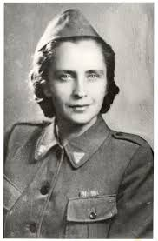DOKTORICA FRANJA BOJC BIDOVEC  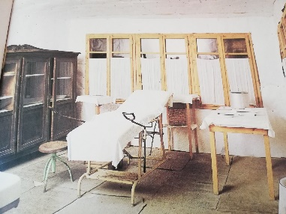 OPERACIJSKA SOBA  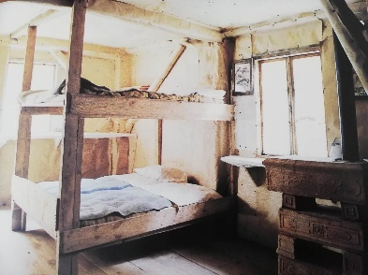 SOBA RANJENCEV
Nabor izbranih aktivnosti:
- Ustvari, izdelaj svoje glasbilo in nanj zaigraj.
- Preizkusi se v kiparjenju iz odpadne embalaže, časopisa … (Vse, kar najdeš doma in ne potrebujete več) in oblikuj čisto tvoj, unikaten pustni lik.
- Postani pesnik ali pisatelj.
- Arhitektura, izdelaj svojo sanjsko hišo s pomočjo raznih škatlice, tetrapakov, zobotrebcev, paličic …

Za uspešno opravljen potep po Cerkljanskem hribovju učenec pošlje svojemu učitelju eno izmed zgornjih dejavnosti in odgovore, ki jih je zapisal v zvezek.

Priloga 1
R | T | V | E | D | I | V | J | E | G
S | A | P | I | E | N | S | I | K | L
B | A | B | E | V | R | O | M | O | H
R | P | A | M | D | E | L | H | S | O
A | C | I | N | E | N | G | E | T | S
I | J | U | Š | M | D | O | K | A | A
J | A | Z | P | Č | A | R | P | E | J
A | M | A | J | L | A | I | L | B | O
O | N | K | R | E | C | L | A | J | T

